Пояснительная записка.
Данная работа составлена для УМК авторов А. Г. Мордковича, Е. А. Тульчинской, Т. Н. Мишутиной.
Цель: определить обязательные результаты обучения по одной из сложных тем школьного курса математики «Функции».
Была использована следующая литература:
- Программы для общеобразовательных школ, гимназий, лицеев: Математика. 5 – 11 кл. / Сост. Г. М. Кузнецова, Н. Г. Миндюк. – М.: Дрофа, 2004.
- Сборник нормативных документов. Математика / составитель Э. Д. Днепров, А. Г. Аркадьев. – М.: Дрофа, 2008.
- Планирование обязательных результатов обучения математике / Л. О. Денищева, Л. В. Кузнецова, И. А. Лурье и др.; Сост. В. В. Фирсов. – М.: Просвещение, 1989.
- Оценка качества подготовки выпускников основной школы по математике / Г. В. Дорофеев, Л. В. Кузнецова, Г. М. Кузнецова и др. – М.; Дрофа, 2000.
- Алгебра. Сборник заданий для проведения письменного экзамена по алгебре за курс основной школы. 9 класс / Л. В. Кузнецова, Е. А. Бунимович, Б. П. Пигарев, С. Б. Суворова. – М.: Дрофа, 2002.
- Алгебра : сб. заданий для подготовки к государственной итоговой аттестации в 9 кл. / $\left[Л.В.Кузнецова, С.Б. Суворова, Е.А.Бунимович и др.\right]$. – М. : Просвещение, 2010.

Тематическое планирование

Линейная функция (15 ч).

Координатная прямая, виды промежутков на ней. Координатная плоскость. Линейное уравнение с двумя переменными
и его график. Линейная функция и ее график. Отыскание наибольших и наименьших значений линейной функции на заданном промежутке. Прямая пропорциональность и ее график. Взаимное расположение графиков линейных функций.
Основная цель — познакомить учащихся с линейным уравнением с двумя переменными и линейной функцией, выработать умение строить их графики, осознать важность использования математических моделей нового вида — графических моделей.
Сначала изучается не линейная функция, а линейное уравнение с двумя переменными. Это не случайно, а напрямую связано с идейным стержнем всего курса — с математическим моделированием реальных процессов, поскольку равномерные процессы чаще всего моделируются в неявном виде — в виде уравнения ах + by + с = 0, а не в явном виде — в виде линейной функции у = кх + т. Очень ответственно следует подойти к вопросу об адекватности двух моделей: линейного уравнения ах+6у + с = 0и прямой в декартовой прямоугольной системе координат.
Внимание учащихся обращается на то, что график линейного уравнения с двумя переменными проще строить, если уравнение преобразовано к виду у = кх + т, для которого используется термин «линейная функция». Общее определение функции не дается, оно будет введено только в IX классе, после того как учащиеся накопят соответствующий опыт и будут в состоянии полноценно воспринять достаточно сложное математическое понятие. Вообще, не только возможно, но и полезно употребление школьниками, начиная с VII класса, таких, например, терминов, как «функция», «область определения функции», «непрерывность функции», «наибольшее и наименьшее значения функции», без знания строгих математических определений этих понятий, на описательном, наглядно-интуитивном уровне.
Функция у = х² (8 ч).

Функция у = х², ее свойства и график. Отыскание наибольших и наименьших значений функции на заданных промежутках. Графическое решение уравнений. Функции, заданные различными формулами на различных промежутках (кусочные функции). Понятие о непрерывных и разрывных функциях. Разъяснение смысла записи у = f(x). Функциональная символика.
Основная цель — показать учащимся, что, кроме линейных функций, встречаются и другие функции; сформировать навыки работы с графическими моделями.
Функция у = х² вводится, во-первых, для того, чтобы школьник, целый год изучавший курс алгебры, не закончил этот год с убеждением, что в природе существуют только линейные функции, следует приоткрыть ему окно в дальнейшие разделы математики; во-вторых, эта функция помогает более глубокому изучению линейной функции, привлекая ее для графического решения уравнений, для построения графиков кусочных функций; в-третьих, изучение новых функций позволяет естественным образом подойти к одной из основных математических моделей всей математики — к уравнению вида y = f(x).

Квадратичная функция. Функция $y=k/x$(18 ч).

Функция у = а х², ее свойства и график. Функция у =$k/x$, ее свойства и график. Построение графиков функций у =f(x +/) + т и у = -f(x) по известному графику функции у = f(х). График квадратичной функции у = ах² + bх + с (а ≠ 0). Понятие ограниченности функции. Отыскание наибольшего и наименьшего значений квадратичной функции на заданном промежутке. Графическое решение квадратных уравнений. Построение и чтение графиков кусочных функций, составленных из функций у =С, у = кх, у = кх + т, у =$k/x$, у = ах² + bх + с.
Основная цель — расширить класс функций, свойства и графики которых известны учащимся; продолжить формирование представлений о таких фундаментальных понятиях математики, какими являются понятия функции, ее области определения, ограниченности, непрерывности, наибольшего и наименьшего значений на заданном промежутке.
В реализуемой в учебнике концепции школьного курса алгебры приоритет среди основных содержательно-методических линий отдается функционально-графической линии. Изучение любого класса функций, преобразований, уравнений выстраивается по жесткой схеме: функция — уравнения — преобразования.
Полезно деятельность учащихся по изучению той или иной функции организовать так, чтобы рассмотреть новый объект (конкретную математическую модель — функцию) системно, с разных сторон, в разных ситуациях. В то же время эта системность не должна носить характер набора случайных сюжетов, различных для разных классов функций, — это создаст ситуацию дискомфорта в обучении. Возникает методическая проблема выделения в системе упражнений по изучению того или иного класса функций инвариантного ядра, универсального для любого класса функций. Инвариантное ядро состоит из шести направлений: графическое решение уравнений; отыскание наибольшего и наименьшего значений функции на заданном промежутке; преобразование графиков; функциональная символика; кусочные функции; чтение графика.

Функция у = $\sqrt{х}$. Свойства квадратного корня (11 ч).

Понятие квадратного корня из неотрицательного числа.
Функция y= $\sqrt{х}$, ее свойства и график. Графическое решение уравнений вида $\sqrt{х}$ = f(x), где f(х) = кх + m, f(x) = $k/x$, f(x) = ах² + bх + с. Построение графика функции у = $\sqrt{x+l}$+ т. Понятие о выпуклости функции. Свойства квадратных корней. Преобразование выражений, содержащих квадратные корни. Понятие кубического корня.
Основная цель — выработать умение выполнять несложные преобразования выражений, содержащих квадратный корень; изучить новую функцию у= $\sqrt{х}$.
Понятие квадратного корня вводится при помощи графических соображений: графически решаются уравнения х² = 4, х² = 9, х² = 5, а затем обсуждается проблемная ситуация, возникшая в связи с решением последнего уравнения. Изучение функции у= $\sqrt{х}$ предшествует изучению свойств квадратных корней.

Действительные числа (14 ч).

Рациональные числа, иррациональные числа. Множество действительных чисел. Числовая прямая. Модуль действительного числа, его свойства, график функции у = |х|.
Функция у = $\left|x\right|$ рассматривается как существенный элемент в ряду основных школьных функций, таких, как у =С, у = кх, у = кх + т, у =$k/x$, у = ах² + bх + с, у= $\sqrt{х}$.
Числовые функции (21 ч).

Определение функции, способы задания функции. Область определения, область значений функции. Свойства функций: монотонность, ограниченность, наибольшее и наименьшее значения функции на заданном промежутке. Четные и нечетные функции, особенности их графиков. Наглядно-геометрические представления о непрерывности и выпуклости функций. Обзор свойств и графиков известных функций: у =С, у = кх, у = кх + т, у =$k/x$, у = ах² + bх + с, у= $\sqrt{х}$, у = |х|.
Функции у = $x^{n}$, у =$x^{-n}$ (п — натуральное число), их свойства и графики. Построение графика функции у = mf(x) по известному графику функции у =f(x).
Основная цель — обобщив накопленный за два года изучения курса алгебры опыт, ввести понятия функции и основных ее свойств; применить новые знания к новому классу функций — классу степенных функций с целым показателем.
В отличие от традиционных школьных подходов, акцент сделан на заданную, а не на естественную область определения функции. Эта линия проводится с VII класса (особенно в кусочных функциях). Вводится понятие области значений функции, причем на первый план выдвигается графический прием отыскания области значений — с помощью построенного графика функции. Разумеется, это не основной путь в математике, но на первых порах уместна опора на наглядность.
Используется следующий порядок перечисления свойств функции при чтении ее графика: область определения; четность; монотонность; ограниченность снизу, сверху; у_{наим}, $у_{наиб.}$; непрерывность; область значений; выпуклость. Для первых пяти свойств есть формальные определения, и в принципе любое из этих пяти свойств можно обосновать. Говоря же о непрерывности, области значений и выпуклости, приходится (по понятным причинам) нарушать традиционный для математики путь «от свойств функции к ее графику» и идти в обратном направлении «от графика функции к ее свойствам».
Рассматриваются степенные функции с целым показателем. Материал сравнительно несложный, но он не входит в обязательную программу IX класса. Тем не менее полезно его рассмотреть именно в IX классе. Выйдя на формальный уровень в определении функции и ее свойств и наведя порядок в представлениях об изученных ранее функциях, нецелесообразно этим ограничиться. Новые знания должны использоваться не только в старых, но и в новых ситуациях.

Программы для общеобразовательных школ, гимназий, лицеев: Математика. 5 – 11 кл. / Сост. Г. М. Кузнецова, Н. Г. Миндюк. – М.: Дрофа, 2004.

Требования к математической подготовке учащихся

Основная школа

Функции
В результате изучения курса математики учащиеся должны:
- понимать, что функция – это математическая модель, позволяющая описывать и изучать разнообразные зависимости между реальными величинами, что конкретные типы функций (прямая и обратная пропорциональности, линейная, квадратичная функции) описывают большое разнообразие реальных зависимостей;
- правильно употреблять функциональную терминологию (значение функции, аргумент, график функции, область определения, возрастание и др.), понимать ее в тексте, в речи учителя,в формулировке задач;
- находить значения функции, заданной формулой, таблицей, графиком; решать обратную задачу;
- находить по графику функции промежутки возрастания и убывания функции, промежутки знакопостоянства, наибольшее и наименьшее значения;
- строить графики линейной функции, прямой и обратной пропорциональности, квадратичной функции;
- интерпретировать в несложных ситуациях графики реальных зависимостей между величинами, отвечая на поставленные вопросы.
Содержание обучения
Основная школа
Функции
Прямоугольная система координат на плоскости.
Функция. Область определения и область значений функции. График функции. Возрастание, убывание функции, сохранение знака на промежутке, наибольшее и наименьшее значения.
Функции: y=kx, y=kx+в, $y= \frac{k}{x}$, y$=x^{2}$, функции у = $x^{3}$, $у=ax^{2}+ bx+c$, их свойства и графики.
Таблицы и диаграммы. Графики реальных процессов.

Сборник нормативных документов. Математика / составитель Э. Д. Днепров, А. Г. Аркадьев. – М.: Дрофа, 2008.

Обязательный минимум содержания основных образовательных программ
Алгебра
Числовые функции. Понятие функции. Область определения функции. Способы задания функции. График функции, возрастание и убывание функции, наибольшее и наименьшее значения функции, нули функции, промежутки знакопостоянства. Чтение графиков функций.
Функции, описывающие прямую и обратную пропорциональную зависимости, их графики. Линейная функция, ее график, геометрический смысл коэффициентов. Гипербола. Квадратичная Квадратичная функция, ее график, парабола. Координаты вершины параболы, ось симметрии. Степенные функции с натуральным показателем, их графики. Графики функций: корень квадратный, корень кубический, модуль. Использование графиков функций для решения уравнений и систем.
Примеры графических зависимостей, отражающих реальные процессы: колебание, показательный рост. Числовые функции, описывающие эти процессы.
Параллельный перенос графиков вдоль осей координат с симметрия относительно осей.
Координаты. Изображение чисел точками координатной прямой. Геометрический смысл модуля числа. Числовые промежутки: интервал, отрезок, луч. Формула расстояния между точками координатной прямой.
Декартовы координаты на плоскости; координаты точки. Координаты середины отрезка. Формула расстояния между двумя точками плоскости. Уравнение прямой, угловой коэффициент прямой, условие параллельности прямых. Уравнение окружности с центром в начале координат и в любой заданной точке.
Графическая интерпретация уравнений с двумя переменными и их систем, неравенств с двумя переменными и их систем.
(Курсивом в тексте выделен материал, который подлежит изучению, но не включается в Требования к уровню подготовки выпускников)

Требования к уровню подготовки выпускников
В результате изучения математики ученик должен
знать/понимать:
- как математически определенные функции могут описывать реальные зависимости; приводить примеры такого описания;

Алгебра
уметь:
- определять координаты точки плоскости, строить точки с заданными координатами;
- находить значения функции, заданной формулой, таблицей, графиком по ее аргументу; находить значение аргумента по значению функции, заданной графиком или таблицей;
- определять свойства функции по ее графику; применять графические представления при решении уравнений, систем, неравенств;
- описывать свойства изученных функций, строить их графики;
Использовать приобретенные знания и умения в практической деятельности и повседневной жизни для
- интерпретации графиков реальных зависимостей между величинами.

Планирование обязательных результатов обучения математике / Л. О. Денищева, Л. В. Кузнецова, И. А. Лурье и др.; Сост. В. В. Фирсов. – М.: Просвещение, 1989.
Тематические обязательные результаты обучения
Алгебра 7 класс
Функция
Функция. Область определения функции. Способы задания функций. График функции. Функция y=kx, ее график. Функция y=kx+m, ее график.
В результате изучения материала все учащиеся должны уметь находить значения функций, строить и читать графики функций y=kx и y=kx+m при различных значениях k и m, определять принадлежность точек графику. Обязательным для всех является умение решать задачи следующего содержания и уровня сложности:
- Найдите значение функции y=3x+6 при x=-8.
- При каком значении аргумента функция y=5x-4 принимает значение, равное 40?
Постройте график функции ( 3-7):
- y = 0,5x.
- y = - 2x.
- y = 2x-4.
- y = - x+3.
- y = -5.
- С помощью графика функции y=0,5x определите, чему равно значение y при x=4; при x=0.
- С помощью графика функции y=2x-4 определите, при каком значении аргумента значение функции равно 0; равно 2.
- Определите, в каких точках график функции y=4x-8 пересекает ось Оx, ось Oy.
- Проходит ли график функции y=3x-1 через точку А (7; 20)?

Функция $у=x^{2}$ и ее график.
В результате изучения материала все учащиеся должны уметь строить и читать график функции $у=x^{2}$. Обязательным для всех является умение решать задачи следующего содержания и уровня сложности:
35. Постройте график функции $у=x^{2}$.
37. С помощью графика функции $у=x^{2}$ определите, при каких значениях х значение у равно 4.

Обязательные результаты обучения
3.2. Алгебра, 7 – 9 классы
В результате изучения курса все учащиеся должны овладеть следующими умениями, представляющими обязательный минимум:
9) Учащиеся должны уметь находить значения функций, заданных формулой, графиком, таблицей; выражать на простых примерах функциональные зависимости между величинами; строить графики изученных функций, а также «читать» их ( по заданному значению одной из переменных определять значения другой, указывать промежутки возрастания и убывания, нули функции, промежутки знакопостоянства, указывать координаты точек пересечения графиков). Обязательным для всех является умение решать задачи следующего содержания и уровня сложности.
- Постройте прямую, заданную уравнением: x = 4, y = -5, 2x + y = 4.
- При каком значении х функция у = 5х - 4 принимает значение, равное 56; равное 0?
182. Известно, что график функции у = 2х+b проходит через точку А (2;10). Найдите значение b и запишите формулу, задающую эту функцию.
Постройте график функции (188 - 202):
- у =$\frac{1}{3}$х.
- у = - 3х.
- у = 2х - 4.
- у = - 0,5х + 2.
- С помощью графика функции ответьте на вопрос: чему равно значение функции у =$\frac{1}{3}$х при х = - 3, х = 0?

Оценка качества подготовки выпускников основной школы по математике / Г. В. Дорофеев, Л. В. Кузнецова, Г. М. Кузнецова и др. – М.; Дрофа, 2000.
Функции
В результате изучения курса математики учащиеся должны:
- Правильно употреблять функциональную терминологию ( значение функции, аргумент, график функции, возрастание и др.), понимать ее в тексте, в речи учителя, в формулировке задач.
- Находить значения функций, заданных формулой, таблицей, графиком; решать обратную задачу.
155. При каком значении аргумента функция у = 5х – 4 принимает значение, равное: а) 26; б) 0?
161. Какая из прямых у = 0,5х – 4; у = - 0,5х или у = - 0,5х + 4 проходит через начало координат?
- Строить графики линейной функции и прямой пропорциональности.
Постройте график функции ( № 163, 164):
163. у = 0,5х.
164. у = - 2х + 6.
- Интерпретировать в неложных случаях графики реальных зависимостей между величинами, отвечая на поставленные вопросы.

№ 171. Турист прошел путь от турбазы до станции. На рисунке 8 дан график зависимости пути, пройденного туристом, от времени движения. Определите:  - Сколько километров прошел турист за первый час движения;  - Через сколько часов после выхода турист был на расстоянии 8 км от турбазы;  - Сколько времени турист затратил на привал;  - Сколько всего километров прошел турист. | 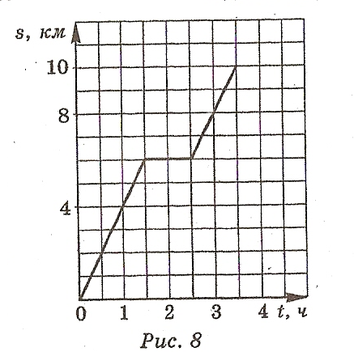

Алгебра
Сборник заданий для проведения письменного экзамена по алгебре за курс основной школы. 9 класс / Л. В. Кузнецова, Е. А. Бунимович, Б. П. Пигарев, С. Б. Суворова. – М.: Дрофа, 2002.

Первая часть работы направлена на то, чтобы. . . проверить достижение выпускником 9 класса уровня обязательной подготовки.

Выполните задания на построение графика функции и ответьте на вопрос ( № 837 - 856):

837. а) Постройте график функции у = - 2х + 6.
б) Проходит ли график через точку А ( - 35; 76)?
841. а) Постройте график функции у = 1,5х.
б) Возрастающей или убывающей является эта функция?
843. а) Постройте график функции у = - $\frac{1}{2}$ х + 3.
б) Возрастающей или убывающей является эта функция?
845. а) Постройте график функции у = 2х – 3.
б) При каком значении х значение у равно – 5?
849. а) Постройте график функции у = - х + 1,5.
б) Укажите координаты точек пересечения графика с осями координат.
851. а) Постройте график функции у = 2х – 6.
б) Укажите значения х, при которых у < 0.
852. а) Постройте график функции у = - 2х – 4.
б) Укажите значения х, при которых у > 0.
855. а) Постройте график функции у = 5 – 2х.
б) При каких значениях х функция принимает положительные значения?
856. а) Постройте график функции у = 3 + 2х.
б) При каких значениях х функция принимает отрицательные значения?

Постройте в одной системе координат графики функций и ответьте на вопрос ( № 907 - 910):

907. а) Постройте в одной системе координат графики функций у = 1,5х и у = - х – 2.
б) Какая из этих функций является убывающей?
908. а) Постройте в одной системе координат графики функций у = -0,5х и у = х – 4.
б) Какая из этих функций является возрастающей?

Постройте функцию, отвечающую указанному условию, и постройте ее график( № 911 – 928):
911. Какая из прямых у = 4х, у = 2х + 1 или у = -$\frac{1}{2}$х не проходит через начало координат?
Постройте эту прямую.
912. Какая из прямых у = 3х – 1, у = 2х + 4 или у = - 2х проходит через начало координат?
Постройте эту прямую.

Постройте графики функций и укажите координаты точек пересечения этих графиков ( № 929 - 950):

929. у = х и у = -2х – 6. | 931. у = 2х + 4 и у = - 2х. | 933. у = 2х + 2 и у = - 4.
930. у = - х и у = $\frac{1}{2}$х + 3. | 932. у = - 2х + 4 и у = 2х. | 934. у = - 2х + 2 и у = - 6.

Вычислите координаты точек пересечения графиков функций ( № 995 - 1002):

995. у = 3х – 4 и у = 5х – 10. | 997. у = 9 – 4х и у = 5х – 9.
996. у = - 3х + 4 и у = 5х – 4. | 998. у = 7х – 9 и у = 8 – 10х.
Вычислите координаты точек пересечения графиков функций и укажите в каких координатных четвертях находятся эти точки ( № 1003 - 1008):

1005. Вычислите координаты точек пересечения прямых у = $\frac{1}{3}$х – 4 и у = х + 6. В какой координатной четверти находится эта точка?
1006. Вычислите координаты точек пересечения прямых у = $\frac{1}{2}$х – 6 и у = х – 3.
В какой координатной четверти находится эта точка?
1007. Вычислите координаты точек пересечения прямых у = 2х – 15 и у = 15 – 3х.
В какой координатной четверти находится эта точка?
1008. Вычислите координаты точек пересечения прямых у = 1 – 4х и у = 3х + 15.
В какой координатной четверти находится эта точка?

Алгебра : сб. заданий для подготовки к государственной итоговой аттестации в 9 кл. / $\left[Л.В.Кузнецова, С.Б. Суворова, Е.А.Бунимович и др.\right]$. – М. : Просвещение, 2010.

Первая часть работы содержит 16 заданий… . По сравнению с традиционной практикой в работе усилены понятийный и практический аспекты. Проверке подвергается не только усвоение основных алгоритмов и правил, но и понимание смысла важнейших понятий и их свойств, содержания применяемых приемов, а также умение применять знания в простейших практических ситуациях.

Работа № 1
Вариант 1

15
Установите соответствие между графиками функций и формулами, задающими эти функции.
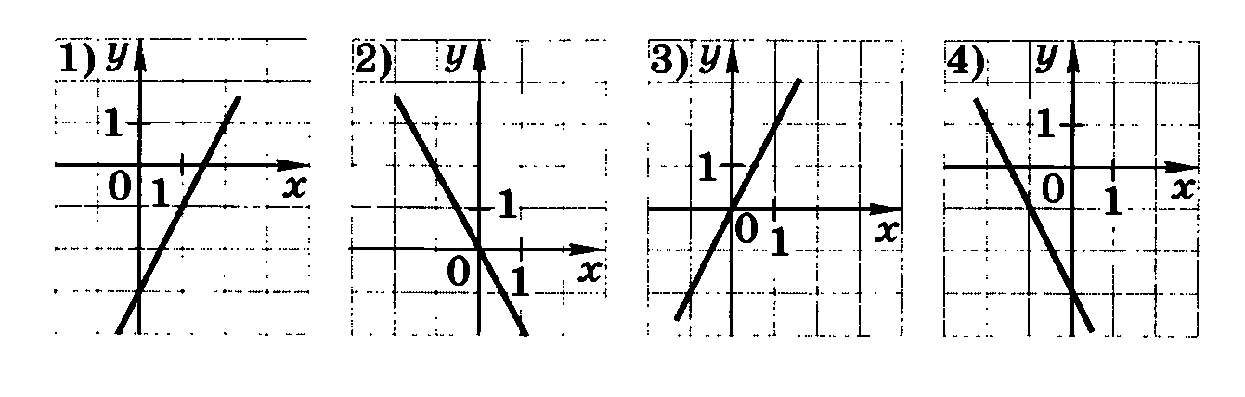
а) у = 2х | б) у = - 2х - 3 | в) у = - 2х | г) у = 2х - 3

Ответ:
1 | 2 | 3 | 4

Работа № 2
Вариант 1
15
На рисунке изображены графики функций вида у = кх + в. Установите соответствие между графиками и знаками коэффициентов к и в.
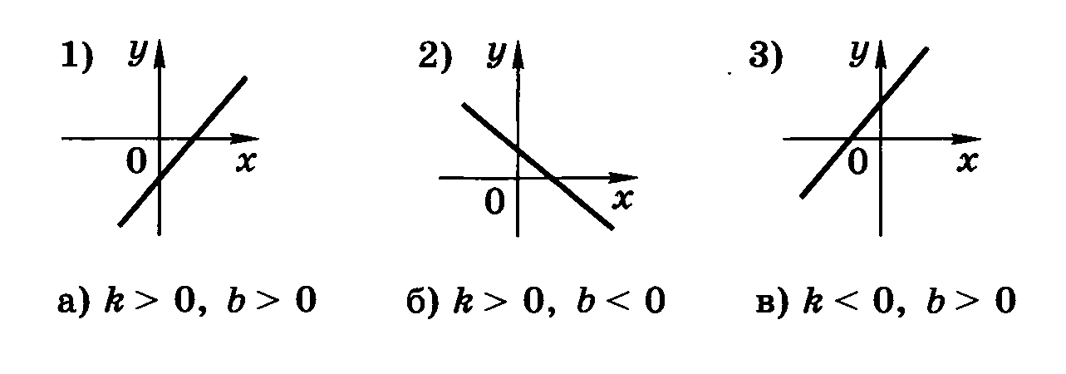
Ответ:
1 | 2 | 3

Работа №7
Вариант 1

15
Какая из следующих прямых отсутствует на рисунке?
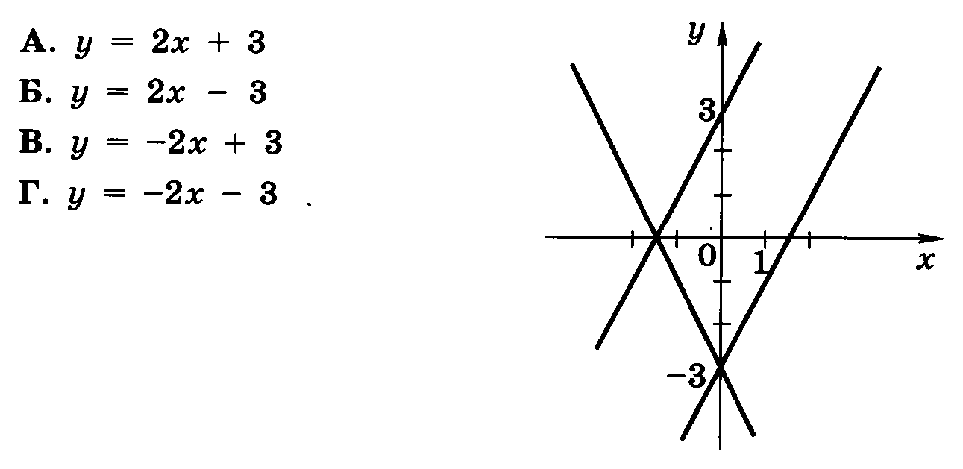
Работа № 9
Вариант 1
15
Каждую прямую, построенную на координатной плоскости, соотнесите с ее уравнением.

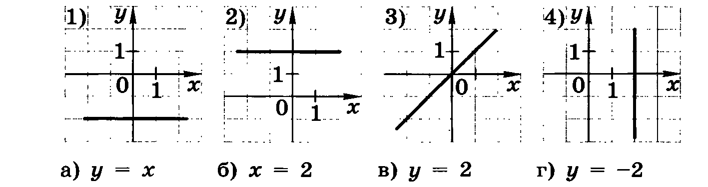
Ответ:
1 | 2 | 3 | 4

Планирование обязательных результатов обучения математике / Л. О. Денищева, Л. В. Кузнецова, И. А. Лурье и др.; Сост. В. В. Фирсов. – М.: Просвещение, 1989.
Тематические обязательные результаты обучения
Алгебра 8 класс
Функция
Функция $у=ax^{2}+ bx+c$, ее свойства и график. Простейшие преобразования графиков.

Обязательным для всех является умение решать задачи следующего содержания и уровня сложности:
Постройте график функции ( 3 - 8):

3. $у=2x^{2}$ | 4. $у=x^{2}- 1$ | 5. $у=-x^{2}+4$
6. $у=x^{2}- 6x+5$ | 7. $у=-x^{2}+ 2x-1$ | 8. $у=x^{2}- 4x$

- С помощью графика функции $у=x^{2}- 6x+5$ найдите, чему равно значение функции при х = 4; значения аргумента, при которых у = 3.
- Пользуясь графиком функции $у=x^{2}- 1$, найдите те значения х, при которых у = 0;
у > 0; у < 0.
- Пользуясь графиком функции $у=2x^{2}$, определите, при каких значениях х функция возрастает; убывает.
- Функция задана формулой $у=2x^{2}+ x-1$. Определите, в каких точках график функции пересекает ось Ох; ось Оу
41. Укажите область определения и область значений функции $у=x^{2}$. Постройте ее график.
44. Пользуясь графиком функции $у=x^{2}$, определите, при каких значениях х функция возрастает; убывает.

Функция $у=\sqrt{x}$ , ее свойства и график.
Обязательным для всех является умение решать задачи следующего содержания и уровня сложности:
39. Укажите область определения функции $у=\sqrt{x}$. Постройте ее график.

Возрастание и убывание функций. Функция $y= \frac{k}{x}$, ее свойства и график. Функция $y= \left|x\right|$ и ее график.
В результате изучения материала обязательным для всех является умение решать задачи следующего содержания и уровня сложности:
76. Функция задана формулой у = - 4х + 2. а) Возрастающей или убывающей является данная функция? (При ответе можно воспользоваться графиком.) б) Определите, при каких значениях х функция принимает положительные (отрицательные) значения.
Постройте график функции и укажите область ее определения ( 77, 78):
77. $y= \frac{6}{x}$ . 78. $y=- \frac{4}{x}$ .
79. С помощью графика функции $y= \frac{6}{x}$ определите:
1) чему равно значение у при х = - 1,5.
2) при каком значении х значение у равно 4.
80. С помощью графика функции $y=- \frac{4}{x}$ укажите промежуток, на котором функция принимает положительные (отрицательные) значения.

Алгебра 9 класс
Функция

Чётность и нечётность функций. Функция у = $x^{n}$, её свойства и график.
Обязательным для всех является умение решать задачи следующего содержания и уровня сложности:
Определите, является ли функция чётной или нечётной (36-39):

36. $у=-2x^{2}$. | 37. $y= \frac{8}{x}$ . | 38. $у=3x^{2}-x$. | 39. у = $x^{7}$.
40. Укажите область определения и область значений функции у = $x^{3}$. Постройте её график.
42. Пользуясь графиком функции у = $x^{3}$, определите:
- чему равно значение у при х = 1,5; х = - 1,5;
- при каком значении х значение функции равно ˗1.
43. Пользуясь графиком функции у = $x^{3}$, определите, при каких значениях аргумента функция принимает положительные (отрицательные, равные нулю) значения.
Обязательные результаты обучения
3.2. Алгебра, 7 – 9 классы
В результате изучения курса все учащиеся должны овладеть следующими умениями, представляющими обязательный минимум:
9) Учащиеся должны уметь находить значения функций, заданных формулой, графиком, таблицей; выражать на простых примерах функциональные зависимости между величинами; строить графики изученных функций, а также «читать» их ( по заданному значению одной из переменных определять значения другой, указывать промежутки возрастания и убывания, нули функции, промежутки знакопостоянства, указывать координаты точек пересечения графиков). Обязательным для всех является умение решать задачи следующего содержания и уровня сложности.
179. Найдите значение функции $у=x^{2}- 3x+2$ при х = - 5, х = 0.
181. Вычислите координаты пересечения графика функции $у=2x^{2}+x-1$ с осью Ох; с осью Оу.
Постройте график функции (192 - 202)
- $y= \frac{1}{x}$ . | - $y= -\frac{6}{x}$. | - $у={- 2x}^{2}$.
- $у=x^{2}- 4$. | - $у={-x}^{2}+1$. | - $у=x^{2}+ 3x$.
- $у=x^{2}- 6x+5$. | - $у={-x}^{2}+2x+3$. | - $у=x^{2}$.
201. у = $x^{3}$. | 202. $y= \sqrt{x}$
С помощью графика ответьте на вопросы (203 - 206):
- При каких значениях х значение функции $у=x^{2}- 4$ равно 1; равно 0?
- При каких значениях х функция $y=- \frac{6}{x}$ принимает положительные значения; отрицательные значения?
- При каких значениях х функция $у={- 2x}^{2}$ возрастает; убывает?
- В одной системе координат постройте графики функций у = - х + 2 и $у=x^{2}$, укажите координаты точек пересечения графиков.
- Не выполняя построения, вычислите координаты точек пересечения графиков функций $у=x^{2}- 4$ и у = 2 – х.
Оценка качества подготовки выпускников основной школы по математике / Г. В. Дорофеев, Л. В. Кузнецова, Г. М. Кузнецова и др. – М.; Дрофа, 2000.
Функции
В результате изучения курса математики учащиеся должны:
- Понимать, что функция – это математическая модель, позволяющая описывать и изучать разнообразные зависимости между реальными величинами, что конкретные типы функций ( прямая и обратная пропорциональности, линейная, квадратичная функции) описывают большое разнообразие реальных зависимостей.
151. Формулой какого вида может быть описана следующая зависимость: скорость падения у (м/с) камня, упавшего с крыши, прямо пропорциональна времени х (с) его падения?
а) у = kx; | б) $y= \frac{k}{x}$ ; | в) y = kx + b ; | г) $у={kx}^{2}$.
152. Парусная лодка движется к наблюдателю, стоящему на берегу. Расстояние до наблюдателя с того момента, как он заметил лодку, можно вычислить по формуле у = 20 – 9х, где х – время (в часах).
- Определите значение у при х = 2; -1; 3. Прокомментируйте каждый ответ в соответствии с условием задачи.
- На каком расстоянии была лодка от наблюдателя, когда он ее заметил?
- С какой скоростью плывет лодка?

153. Какой график (рис. 6) может соответствовать каждой из следующих зависимостей:
- Сила растянутой пружины прямо пропорциональна ее удлинению;
- Площадь квадрата равна квадрату его сторны;
- Сила тока в цепи при постоянном напряжении обратно пропорциональна сопротивлению.
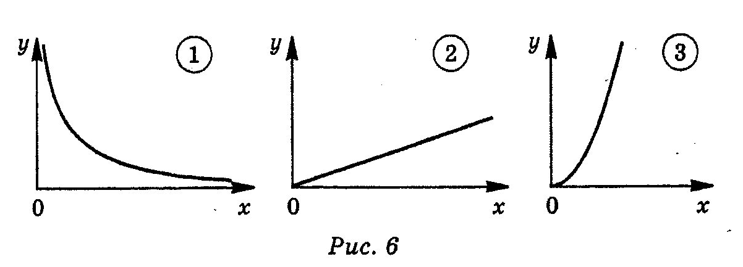
- Правильно употреблять функциональную терминологию ( значение функции, аргумент, график функции, область определения, возрастание и др.), понимать ее в тексте, в речи учителя, в формулировке задач.
- Находить значения функций, заданных формулой, таблицей, графиком; решать обратную задачу.
154. Найдите значение функции $у=x^{2}- 3x+2$ при х = - 5, х = 0.
156. Найдите нули функции $у=2x^{2}+x-1$.
Укажите область определения функции, заданной формулой ( № 157 - 159):
157. $y= \frac{х}{2}- 4$. | 158. $у=6- x^{2}$ | 159. $y=- \frac{2}{x}$.
160. Проходит ли график функции $у={- 2x}^{2}$ через точку:
а) А(0,5; - 0,5); | б) В(- 1,5; - 1,1).
- Находить по графику функции промежутки возрастания и убывания функции, промежутки знакопостоянства. Наибольшее и наименьшее значения.
162. По графику функции (рис. 7) определите:
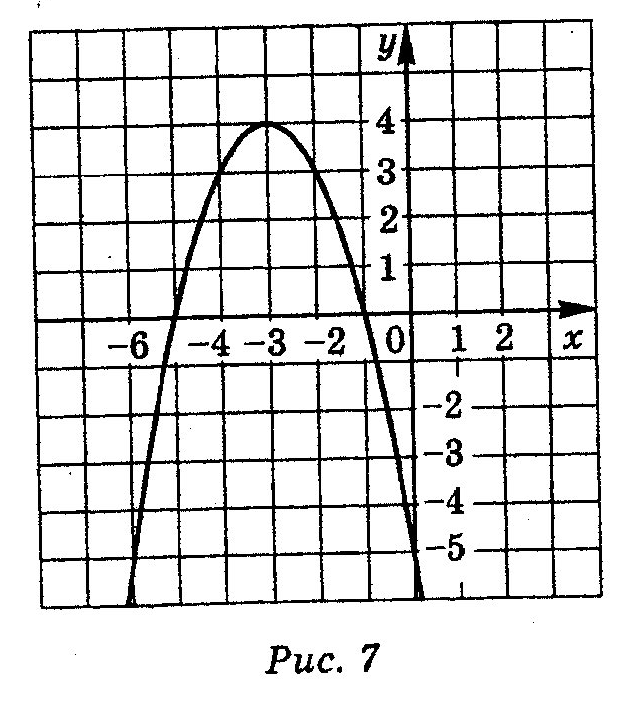 | - Значения х, при которых у = - 2;  - Значение у при х = -4;  - Наибольшее значение функции;  - Значения х при которых у < 0;  - Промежуток, на котором функция возрастает.
- Строить графики линейной функции, прямой и обратной пропорциональности, квадратичной функции.
Постройте график функции ( № 163 - 168):
163. у = 0,5х. | 164. у = - 2х + 6. | 165. $у=2x^{2}$.
166. $у=-x^{2}- 4$. | 167. $у=x^{2}- 6x+5$. | 168. $y= -\frac{6}{x}$.

169. Постройте график функции $у=x^{2}- 4$. С помощью графика определите:
- Чему равно значение функции при х = 2,5;
- При каких значениях аргумента значение функции равно 3;
- При каких значениях х функция принимает положительные значения;
- При каких значениях х функция убывает.
170. Графиком какой из функций $y= \frac{3}{x}$; у = 4х или $у=\frac{1}{2}x^{2}$ является парабола? Постройте эту параболу.

